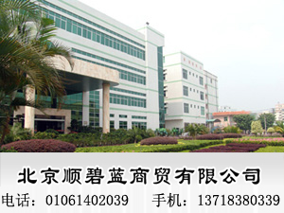

陶粒滤料
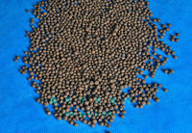
陶粒滤料采用优质陶土，粘土，粘溶剂等经团磨、筛分、煅烧加工而成，具有表面坚硬、内部多微孔、孔隙率高等特点。以好氧活性污泥作为接种，进水两周即可达到曝气生物滤池的处理效果。
滤料类型 | 陶粒 | 适用对象 | 水
用途 | 水过滤 | 性能 | 耐酸、耐碱
类型 | 高效 | 品牌 | 鑫环宇
吸附率 | 100（％） | 抗压力 | 2800（kgf）
密度 | 3（g/cm3） | 孔隙率 | 55（%）
磨损率 | ＜3 | 硬度 | 6
化学成分 | 氧化硅，氧化铝，氧化钙，氧化铁，氧化镁 | 盐酸可溶率 | ≤2（%）

主要特点:
1. 颗粒圆、均匀、表面粗糙、多微孔、内部孔隙发达，比表面积大，从而生物菌附着能力强，繁殖快、挂膜效率高，低温低浊条件下去除氨氮效果达到国内先进水平，工作周期长，周期产水量大，一般为500-1000m/m。
2.堆积比重轻，强度大，从而反冲洗能耗低，水头损失小，清洁料水头损失仅为150mm/m。2.堆积比重轻，强度大，从而反冲洗能耗低，水头损失小，清洁料水头损失仅为150mm/m。
3.截污能力强，一般位9-13kg/m。
物理性能

项目 | 球状，红褐色，多微孔
单位 | 指标
孔径 |  | 0.15-39
视密度 | g/cm3 | 0.9-1.2
堆积密度 | T/m3 | 0.8-1.0
密度 | g/cm3 | 3
破碎率 | % | 0.07
磨耗率 | % | ＜3
表观密度 | g/cm3 | 2.02
堆积孔隙率 | % | 43
粒内孔隙率 | % | 20
含泥量 | % | 0.13
灼烧减量 | % | 0.1
盐酸可溶率 | % | ≤2
比表面积 | cm/g | ＞1×104
氨氮去除率 | % | 65-90
混凝剂节约量 | % | 10-20
高锰酸盐指数去除率 | % | 20-30
化学成份

名称 | SiO2 | Al2O3 | Fe2O3 | CaO | MgO | K2O+Na2O | 烧失量
含量 | 69-88 | 10-15 | 1-0 | 3.5 | 2 | 3.2 | 6.5
4.滤速高，一般为15-20m/h，最高可达35kg/m。
5.反冲洗耗水量低，仅为石英滤料的30-40%。
6.化学性能稳定，抗酸碱性能强，使用寿命长。

